Обеспечение доступа в здания школы инвалидов и лиц с ОВЗ
Обеспечение доступа в здания
Федеральный Закон "Об образовании в Российской Федерации"
законодательно закрепляет принцип доступности образования
для инвалидов и лиц с ограниченными возможностями здоровья.
пробелДля обеспечения "равного доступа к образованию" для всех обучающихся с учетом разнообразия особых образовательных потребностей и индивидуальных возможностей, в нашей школе создан доступ в здание образовательной организации инвалидов и лиц с ограниченными возможностями здоровья (далее - ОВЗ):
• Выдвижной пандус для инвалидов и лиц с ОВЗ оборудован на ступенях при подъеме на первый этаж здания.
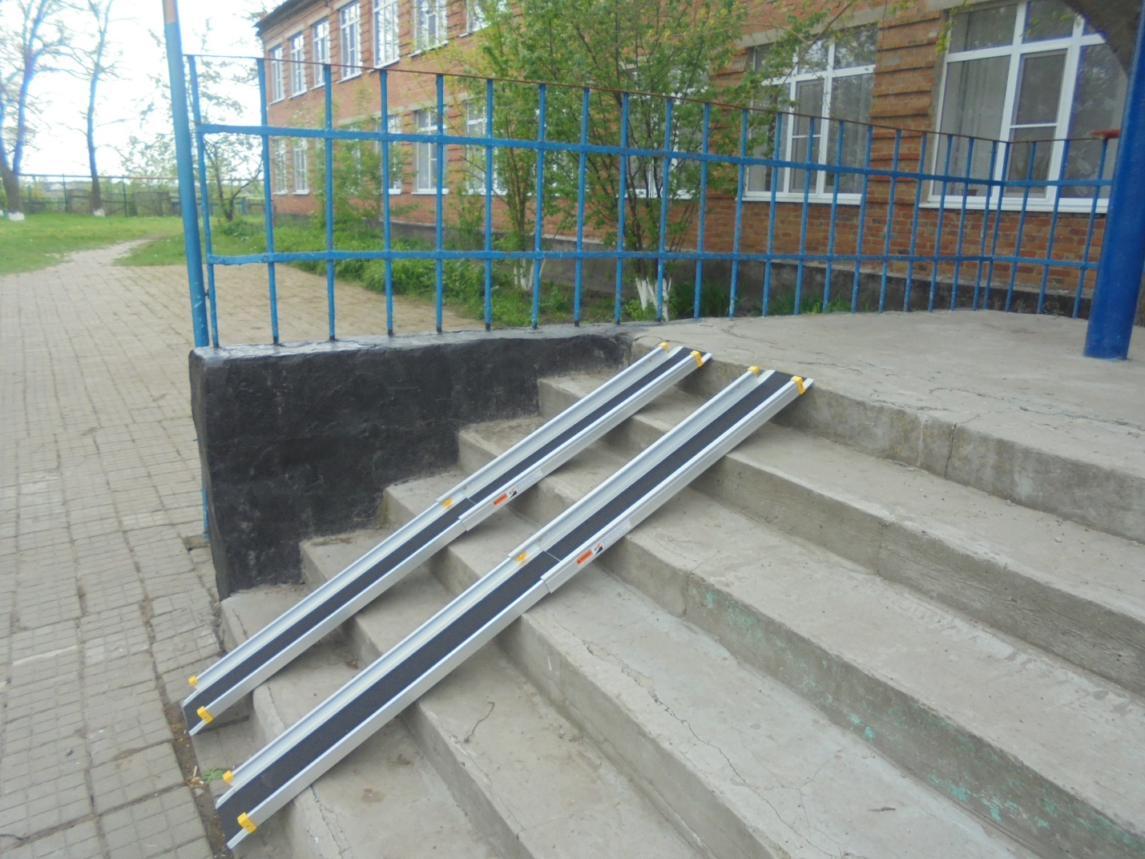
пробеТаким образом, в соответствии с законодательством, инвалидам и лицам с ОВЗ образовательной организацией созданы условия для беспрепятственного входа в здания школы и выхода из него, возможность самостоятельного передвижения по территории и в здании школы (при необходимости с помощью сотрудника школы).

